Memòria econòmico-financera sobre la modificació de la tarifa de reserva de plaça contemplada en l’Ordenança fiscal reguladora de la taxa per utilització dels servicis que es presten en les escoletes infantils municipals.

1. Introducció
En l’informe-proposta remés per la directora de les escoletes infantils municipals, de data del passat 19 de setembre, s’exposa la conveniència de modificar l’article 4 de l’ordenança fiscal, per a que este reflexe l'assumpció per la Conselleria d’Educació, Investigació, Cultura i Esport del «cost de les aules de 2-3 anys, què inclourà, d’una banda, el cost del personal dedicat a la docència en l’aula i, per un altre, el cost de funcionament de l’aula».
2. Descripció del servici
El servici compren l'oferta pública de prestació del servici de gestió de les escoles de primer cicle d’Educació Infantil de titularitat municipal La Muntanyeta, Infants i Llepolies, per mitjà d’una empresa privada, que compren els servicis docents, cuina, menjador, neteja i manteniment, als que cal afegir els de transport escolar.
Es tracta d'un servici que d'acord amb el que preveu article 20.4.ñ) del Reial Decret Legislatiu 2/2004, de 2 de març, pel que s’aprova el text refós de la Llei reguladora de les Hisendes Locals, pot ser finançat per mitjà d'una taxa
A efectes de la quantificació del cost, es considera com un centre de cost final que, en l'àmbit de l'estructura pressupostària funcional, s'inclou en la funció “3231. Escoles infantils”.
3. Marc legal de les taxes
La regulació de les taxes es troba en els articles 20 i següents del TRLRHL i en la Llei 8/1989, de 13 d’abril de taxes i preus públics.
4. Estimació del cost de la modificació proposada
De l’informe es desprèn que la mesura no tindrà un efecte negatiu sobre els costos del servici, i sí positiu sobre els ingressos, al ser el cost de personal dedicat a la docència i el cost de funcionament de les aules de 2-3 anys, a càrrec de la Conselleria d’Educació, Investigació, Cultura i Esport. Cosa que s’espera que contribuïsca a augmentar el grau de cobertura del servici, que hui per hui, és deficitari.
Alzira, 25 d’octubre de 2018

Jordi Vila Vila

INFORME DE INTERVENCIÓN
Asunto
Modificación de la ordenanza fiscal reguladora de la tasa por la prestación de servicios en las Escoletes infantils municipals.
A la vista del informe propuesta presentado por María Ángeles Solano Nadal como directora de las EIM, con fecha 19 de septiembre de 2018, para modificar la ordenanza fiscal reguladora de la tasa reguladora de los servicios que se prestan en las escuelas infantiles de titularidad municipal a partir del curso escolar 2018-2019; el que suscribe INFORMA:
Primero. Las modificaciones a las ordenanzas fiscales vienen reguladas, básicamente, en el Real Decreto Legislativo 2/2004, por el que se aprueba el texto refundido de la Ley reguladora de las Haciendas Locales (en adelante, TRLRHL) y en la Ley 7/1985, de bases de Régimen Local.
Segundo. Es competencia del interventor el fiscalizar aquellos actos de los entes locales que den lugar al reconocimiento y liquidación de derechos de contenido económico. Esta función se realizará de forma previa a la toma de decisiones que puedan producir derechos u obligaciones de contenido económico.
Esta función viene regulada en las siguientes disposiciones: art 214 TRLRHL; 92.2,b) de la Ley 7/1985; 163 del Real Decreto Legislativo 781/1986 y 4.e del RD 1164/1987.
Tercero. El procedimiento para la modificación de ordenanzas fiscales es el previsto en el artículo 17 del TRLHL, es el que se expone a continuación:
1º.- Acuerdo del Pleno del Ayuntamiento, por el que se aprueba provisionalmente la correspondiente Ordenanza Fiscal.
2º.- Exposición pública durante un plazo mínimo de treinta días hábiles, se insertarán anuncios en el Tablón de Edictos del Ayuntamiento y en el BOP a efectos de que en este plazo los interesados puedan presentar las reclamaciones que estimen oportunas. Los Ayuntamientos de población superior a 10.000 habitantes deberán publicarlos, además, en un diario de los de mayor difusión de la provincia.
3º.- Acuerdo de aprobación definitiva, en el que se resolverán las reclamaciones que se hayan presentado en el periodo de exposición pública. Estos acuerdos deberán adoptarse con el mismo quórum que el exigido para la aprobación provisional. En el supuesto de que no se hubieran presentado reclamaciones, se entenderá definitivamente adoptado el acuerdo hasta entonces provisional, sin necesidad de un nuevo acuerdo plenario.
4º.- Los acuerdos definitivos y el texto íntegro de las Ordenanzas fiscales aprobadas habrán de ser publicados en el B.O.P. sin que puedan entrar en vigor hasta que se haya llevado a cabo dicha publicación.
Cuarto. El contenido de las ordenanzas fiscales viene determinado en el art 16 del TRLRHL. En el acuerdo deberá figurar la fecha en que comienza su aplicación, debiéndose tener en cuenta lo dispuesto en el art 107 de la Ley 7/1985: las modificaciones de las ordenanzas fiscales comenzarán a aplicarse en el momento de

su publicación definitiva en el "Boletín Oficial" de la provincia o, en su caso, salvo que en las mismas se señale otra fecha.
Quinta. La adopción del acuerdo de imposición y aprobación de la Ordenanza fiscal respectiva, viene atribuida al Pleno de la Corporación, de conformidad con lo que dispone el artículo 22.2.e) de la Ley 7/1985 de 2 de abril, sin ser necesaria una mayoría especial, tras la reforma efectuada por la Ley 57/2003, de medidas para la modernización del gobierno local.
Sexta. De acuerdo con el artículo 20.1 del TRLHL, el hecho imponible de las tasas está constituido:
  - Por la utilización privativa o el aprovechamiento especial del dominio público local.
  - Por la prestación de un servicio público o la realización de una actividad administrativa, en régimen de derecho público, de competencia local que se refiera, afecte o beneficie de modo particular al sujeto pasivo, cuando se produzca cualquiera de las circunstancias siguientes:
  - Que no sean de solicitud o recepción voluntaria para los administrados.
  - Que no se presten o realicen por el sector privado, éste o no establecida su reserva a favor del sector público conforme a la normativa vigente.
En concreto, para la tasa de guarderías infantiles se prevé expresamente en el art 20.4.ñ): «Asistencias y estancias en hogares y residencias de ancianos, guarderías infantiles, albergues y otros establecimientos de naturaleza análoga».
Séptima. Los acuerdos de establecimiento de tasas por utilización privativa o aprovechamiento especial del dominio público, o para financiar total o parcialmente los nuevos servicios, deberán adoptarse a la vista de informes técnico-económico en los que se ponga de manifiesto el valor de mercado o la previsible cobertura del coste de aquellos (art 25 TRLRHL).
Octava. El artículo 24.2 del TRLHL, señala que el importe de las tasas no podrá exceder, en su conjunto, del coste real o previsible del servicio o actividad de que se trate o, en su defecto, del valor de la prestación recibida.
Para determinar dicho importe, se tomarán en consideración los costes directos e indirectos, los de carácter financiero, amortización del inmovilizado, y los necesarios para garantizar el mantenimiento y desarrollo razonable del servicio o actividad, todo ello con independencia del presupuesto u organismo que los satisfaga.
El estudio económico se confeccionará teniendo como base la información proporcionada por la contabilidad presupuestaria del Ayuntamiento, fundamentalmente en su clasificación por programas (áreas de gasto).
Novena. La propuesta de modificación de la ordenanza reguladora de esta tasa no se traduce en mayores gastos. De hecho, se trata de reflejar en la Ordenanza fiscal la asunción por parte de la Conselleria d’Educació, Investigació, Cultura i Esport, del coste del personal dedicado a la docencia y el coste de funcionamiento de las aulas de 2-3 años.

No obstante hay que hacer observar que este servicio es deficitario, con un índice de cobertura que no alcanza el 70%, cuando los ingresos deberían cubrir la totalidad del coste del servicio. Si bien la situación global del Ayuntamiento permite cubrir dicho déficit sin perjuicio del cumplimiento de la reglas fiscales de la estabilidad presupuestaria y sostenibilidad financiera.
En base a lo expuesto, este interventor informa favorablemente la propuesta de modificación de la ordenanza fiscal reguladora de la tasa por la prestación de servicios en las Escuelas Infantiles Municipales.
Alzira, 25 de octubre de 2018
El interventor, Conforme,
EL secretario

Jesús Velarde Saiz Víctor Almonacid Lamelas

Assumpte
INFORME-PROPOSTA PER A LA MODIFICACIÓ DE L'ORDENANÇA FISCAL REGULADORA DE LA TAXA PER UTILITZACIÓ DELS SERVICIS QUE PRESTEN LES ESCOLES INFANTILS MUNICIPALS des del curs actual 2018-2019.

En les següents disposicions publicades es convoquen ajudes a l’alumnat de Primer Cicle d’Educació Infantil (0-3) què contribueixen al finançament parcial o total del cost del lloc escolar, segons la renda familiar i l’edat de l’alumnat:
-ORDRE 19/2018, de 16 de maig, de la Conselleria d’Educació, Investigació, Cultura i Esport, per la qual s’aproven les bases reguladores de les ajudes econòmiques destinades a l’escolarització en els centres autoritzats d’Educació Infantil i escoles infantils municipals de primer cicle de la Comunitat Valenciana, i
-RESOLUCIÓ de 6 de juny de 2018, de la Conselleria d ́Educació, Investigació, Cultura i Esport, per la qual es convoquen les ajudes econòmiques destinades a l’escolarització en els centres autoritzats d’ Educació Infantil i escoles infantils municipals de primer cicle de la Comunitat Valenciana per al curs escolar 2018-2019, es convoquen ajudes per a l’alumnat de primer Cicle d’Educació Infantil per al curs 2018-2019,
-CORRECCIÓ D’ERRADES de 19 de juliol de 2018, a la Resolució de 6 de juny de 2018, de la Conselleria d ́Educació, Investigació, Cultura i Esport, per la qual es convoquen les ajudes econòmiques destinades a l’escolarització en els centres autoritzats d’ Educació Infantil i escoles infantils municipals de primer cicle de la Comunitat Valenciana per al curs escolar 2018-2019

En el marc de la Llei Orgànica d’Educació 2/2006, de 3 de maig, la Conselleria d’Educació, Investigació, Cultura i Esport ha publicat en els últims anys convocatòries d’ajudes a l’escolarització de l’alumnat de 0 a 3 anys, per a l’alumnat dels centres i escoles municipals d’Educació Infantil de primer cicle, amb l’objectiu d’aconseguir un servei educatiu de qualitat que al mateix temps facilite la conciliació de la vida familiar i laboral i avançar en la compensació de les desigualtats.

Per això, amb l’objecte d’atendre en major mesura les famílies amb menys recursos, s’estableix com a criteri per a l’assignació de les ajudes (Bo Infantil) les característiques socioeconòmiques de l’alumnat. En este sentit, les ajudes es concediran en funció dels nivells de renda de les famílies.

L’alumnat beneficiari de la renda valenciana d’inclusió social tindrà l’accés directe com persona beneficiària, d’acord amb allò establert en la Llei 19/2017, de 20 de desembre, de la Generalitat, de renda valenciana d’inclusió. Així mateix tindran este accés directe els fills o filles de víctimes de violència de gènere.

Ateses les característiques psicoevolutives específiques d’esta edat, l’escolarització ajuda a millorar el desenvolupament físic, afectiu, social i moral, així com el desenvolupament de les estructures inicials del coneixement que permeten i faciliten les adquisicions d’aprenentatges posteriors.

Esta escolarització és més recomanable, si cap, en el moment en el qual les xiquetes i xiquets solen fixar la comunicació verbal, així com la construcció del pensament i comencen a consolidar la seua autonomia.

Este moment coincideix entre els 2 i els 3 anys; per això, tenint en compte els beneficis integrals per als xiquets i xiquetes d’esta intervenció primerenca al sistema educatiu, i considerant que esta mesura facilita la conciliació de la vida laboral i familiar, fomenta la integració socioeducativa, i contribueix a previndre i reduir els factors d’exclusió social de la població, pel caràcter compensador que l’escola exerceix en edats primerenques, la Conselleria d’Educació, Investigació, Cultura i Esport aposta per avançar en la gratuïtat d’esta escolarització, i en conseqüència, a partir del curs 2018-2019, promoure el finançament del cost total de l’escolarització de l’alumnat de 2-3 anys matriculat en escoles infantils municipals de la Comunitat Valenciana.

A estes ajudes les és aplicable la Llei 1/2015, de 6 de febrer, de la Generalitat, d’hisenda pública, del sector públic instrumental i de subvencions, i, en els preceptes que els siguen aplicables, la Llei 38/2003, de 17 de novembre, general de subvencions, i el Reial decret 887/2006, de 21 de juliol, pel qual s’aprova el Reglament general de subvencions.

Així mateix, l’Ordre s’ajusta al que es disposa en el Decret 220/2014, de 12 de desembre, del Consell, pel qual s’aprova el Reglament d’administració electrònica de la Comunitat Valenciana.

Les disposicions anteriors estableixen les bases reguladores i el procediment del programa d’ajudes del Bo Infantil destinat a la concessió d’ajudes econòmiques a l’escolarització de l’alumnat de 0 a 3 anys, matriculat en centres autoritzats d’educació infantil de primer cicle i en escoles infantils municipals autoritzades, per al finançament total o parcial del cost d’escolarització.

ALUMNAT D’ESCOLES MUNICIPALS D’1-2 ANYS BENEFICIÀRI DEL BO INFANTIL
El Bo infantil és una ajuda econòmica a l'escolarització de l'alumnat de 0 a 2 anys en les escoles municipals de primer cicle autoritzats per la Generalitat Valenciana.
Amb estes ajudes es finança parcialment el cost del servici d'escolarització en estos centres.

El Bo infantil es concedeix en funció de la renda de les famílies i oscil·la entre 70,00 i 120,00 euros mensuals/per alumne, durant els 10 mesos de duració del curs escolar.

Trams de renda i imports provisionals:
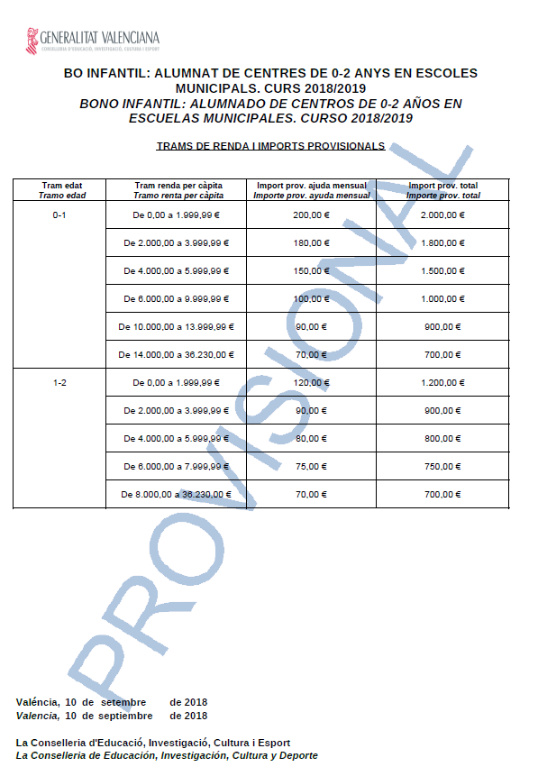

Davant d'esta regulació de les ajudes a l'escolarització del Primer Cicle d'Educació Infantil en funció de les rendes familiars, cal fer les oportunes modificacions del preu públic que estableix l'Ajuntament pel concepte d'escolarització en les Escoles Infantils Municipals d'Alzira per al curs 2018-2019 i següents, mentre es mantinga la modalitat de concessió de les ajudes a l'alumnat en funció de la renda de les famílies.

L'ajuda personalitzada concedida a l'alumnat mensualment tal com ve fent-se estos últims cursos es resta a la quantitat fixada per l'Ajuntament d'Alzira en el preu públic pel concepte d'ESCOLARITZACIÓ, amb la qual cosa els imports a abonar per les famílies estan en funció de les quantitats concedides a cada família depenent de la renda de la unitat familiar.
La resta de conceptes pels serveis de menjador i transport escolar no es veuen afectats per les citades ajudes.

ALUMNAT D’ESCOLES INFANTILS MUNICIPALS DE 2-3 ANYS
Les escoles infantils municipals de la Comunitat Valenciana podran ser beneficiàries de les ajudes per a l’escolarització de l’alumnat de 2 a 3 anys.

L’import de l’ajuda per a les aules de 2-3 anys es determinarà en funció de les unitats que estiguen autoritzades i en funcionament, segons l’alumnat de 2-3 anys matriculat a la data de finalització de presentació de les sol·licituds.

L’import de l’ajuda per a l’alumnat de 2-3 anys matriculat en unitats mixtes es determinarà en funció de l’alumnat que estiga matriculat a la data de finalització de presentació de sol·licituds establida en la convocatòria.

L’import de l’ajuda s’establirà a partir del certificat de costos, en el qual es detallarà:

– El cost de les aules de 2-3 anys, què inclourà, d’una banda, el cost del personal dedicat a la docència en l’aula i, per un altre, el cost de funcionament de l’aula, amb els límits màxims que es fixen en la taula 1.
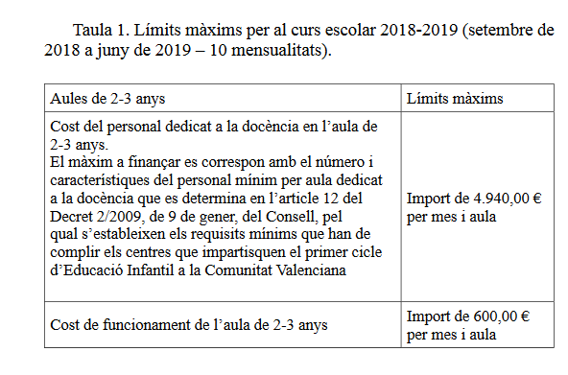

PERSONES JURÍDIQUES BENEFICIÀRIES

Els ajuntaments titulars de les escoles infantils municipals seran els beneficiàris directes d’estes ajudes per a l’escolarització de l’alumnat de 2 a 3 anys.
No obstant això, el destinatari d’estes ajudes serà l’alumnat matriculat en l’escola infantil municipal, qui tindrà finançat el cost de la seua escolarització.

No es podrà cobrar a les famílies cap quantitat en concepte de cost d’escolarització, ni exigir aportacions en concepte de matrícula ni per reserva de plaça.

A l’efecte d’evitar duplicitats amb les ajudes, les escoles infantils municipals hauran de gravar en l’aplicació informàtica de la conselleria les dades dels alumnes que ocupen estos llocs, i estes dades s’han de mantenir actualitzades durant tot el curs escolar amb les possibles altes i baixes, segons les indicacions establides en la convocatòria.

El sotmetiment a les actuacions de comprovació a efectuar per la subdirecció general amb competències en centres docents, així com qualssevol altres de comprovació i control financer que puguen realitzar els òrgans de control competents, aportant tota la informació que els siga requerida en l’exercici de les actuacions anteriors.

Conservar els documents justificatius de l’aplicació dels fons rebuts, incloent-hi els documents electrònics, en la mesura que puguen ser objecte de les actuacions de comprovació i control.

Incloure en el rètol i la publicitat del centre el fet de participar en el programa d’ajudes Bo Infantil de la Generalitat, així com publicar en un lloc visible de l’escola infantil municipal el nombre de llocs de 2-3 anys el cost d’escolarització dels quals ha sigut finançat per la Generalitat.

Les entitats locals hauran d’acreditar que estan al corrent en el compliment de les seues obligacions de rendició dels seus comptes anuals davant la Sindicatura de Comptes, de conformitat amb la normativa aplicable tal com s’estableix a l’article 199.4 de la Llei 8/2010, de 23 de juny, de la Generalitat, de règim local de la Comunitat Valenciana.

Complir, si s’escau, les obligacions en matèria de publicitat de subvencions que preveu la Llei 2/2015, de 2 d’abril, de la Generalitat, de transparència, bon govern i participació ciutadana de la Comunitat Valenciana.

Per tot l’anterior,

ES PROPOSA la modificació de L’ORDENANÇA FISCAL REGULADORA DE LA TAXA PER UTILITZACIÓ DELS SERVEIS QUE PRESTEN LES ESCOLES INFANTILS MUNICIPALS D’ALZIRA per a l’alumnat 2-3 anys en el que respecta a les tarifes de:

-MATRÍCULA
-ESCOLARITZACIÓ
-RESERVA DE PLAÇA
Les quals no tindran cap cost per a les famílies de l’alumnat.

Respecte de les tarifes pels servicis de:

-MENJADOR
-TRANSPORT ESCOLAR
Al ser servicis complementaris se’ls aplicarà les tarifes establides en l’Ordenança sempre que els utilitzen, així com la resta de reduccions i de normes de gestió que els afecten.

EIMA 17-09-2018

